Fundacja ART

„Historia pewnego prezentu”

„Dziadek do orzechów” według E.T.A. Hoffmana
z muzyką Piotra Czajkowskiego.

Spektakl składa się z kilku wątków i zbudowanych według koncepcji teatru XVIII – polegającego na wykorzystaniu charakterystycznych dla tego okresu marionetek płaskich oraz scenki marionetkowej. Dla ożywienia akcji i lepszego kontaktu z młodym widzem zastosowany został także żywy plan- plan aktorski. Przed spektaklem przybliżamy także postać autora czyli Ernesta Teodora Amadeusza Hoffmana autora opowiadania fantastycznego „Dziadek do Orzechów”, który jest najwybitniejszym bajkopisarzem niemieckiego romantyzmu. Spektaklowi towarzyszy muzyka Piotra Czajkowskiego pod tym samym tytułem „Dziadek do Orzechów”.

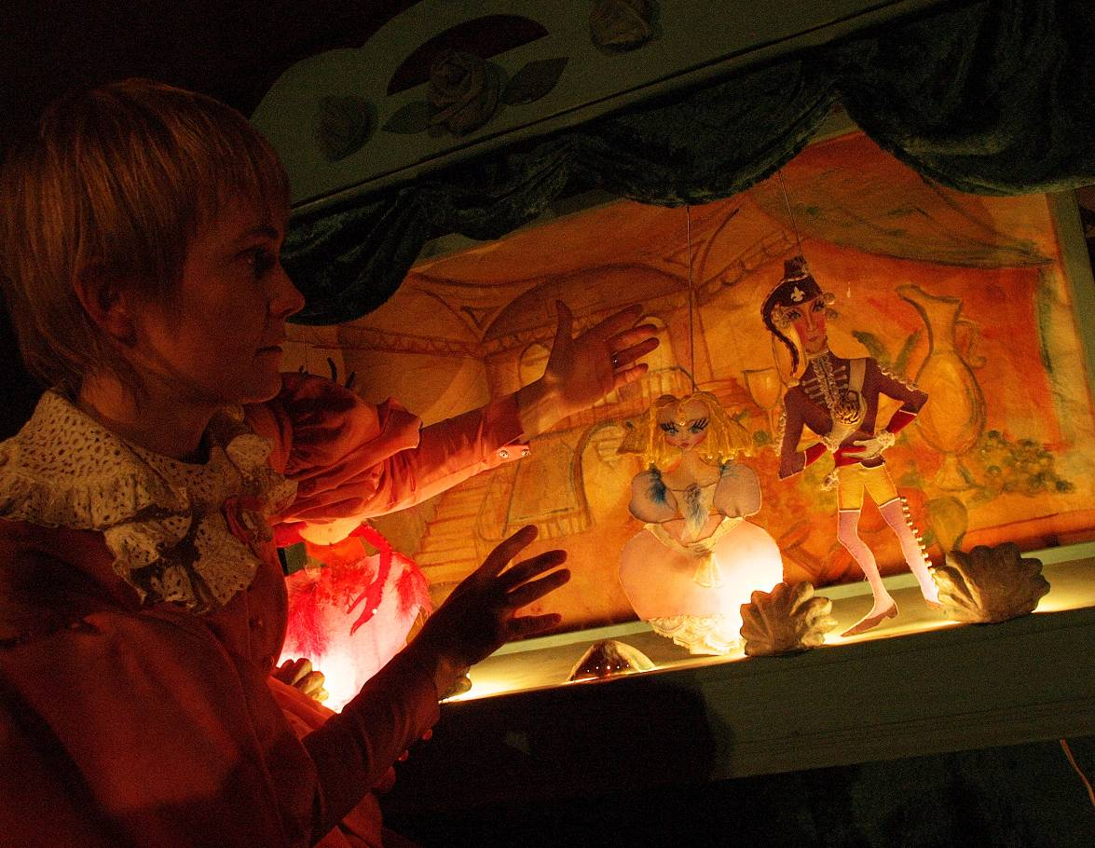

Reżyseria i scenografia: Maria Reif, Alina Więckiewicz

Przedstawienie trwa ok. 45 min dla dzieci od 3-7 lat

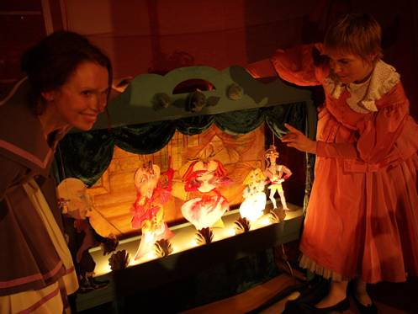

Kontakt- Maria Reif – 607 139 310

